Lehr- und Lernmaterial

Escape Room: Wirtschaftsstandort Österreich

Kurzbeschreibung
In einem Escape Room lösen Schüler:innen in Teams Rätsel rund um den Wirtschaftsstandort Österreich und wenden dabei ihr Wissen zu Import, Export, Standortfaktoren, Nachhaltigkeit und Kenngrößen an.
Über eine Rahmengeschichte zum fiktiven Staat Münzhausen werden wirtschaftliche Fragen in eine spielerische Suche nach Codes, Lösungen und Entscheidungen eingebettet.
Die Schüler:innen ordnen Waren Import und Export zu, berechnen eine Handelsbilanz, entschlüsseln Informationen auf einem Stadtplan, prüfen Merkmale nachhaltiger Unternehmen und setzen sich mit den Grenzen des BIP auseinander.
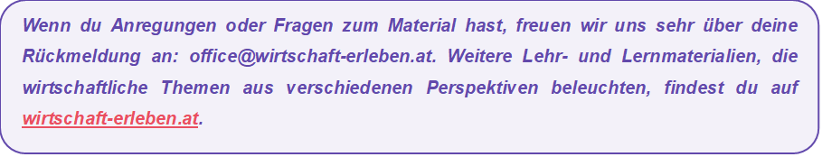
Dabei arbeiten sie kooperativ, kombinieren Hinweise, lösen Rechen-, Zuordnungs-, Puzzle- und Bildaufgaben und reflektieren abschließend sowohl die Methode als auch die Inhalte. Insgesamt bietet das Unterrichtskonzept Material für zwei bis drei Unterrichtsstunden.

Inhalt
Überblick 3
Hintergrundinformationen 4
Umsetzungsvorschlag 5
Material 9
Lösungen 32
Anhang 35

Überblick

Themenbereich | Wirtschaft im Verhältnis zu Staat, Umwelt & Gesellschaft
Dauer | 2-3 Unterrichtseinheiten (à 50 Minuten)
Methoden | Escape Room, Teamarbeit, Rätselarbeit, Reflexion
Schulstufe | 7. Schulstufe
Fach | Geographie und wirtschaftliche Bildung
Fächervernetzung | Deutsch; Soziales Lernen; Mathematik
Lernziele laut Lehrplan | Kompetenzbereich Nachhaltiger Entwicklungen am Wirtschaftsstandort Österreich  Die Schüler:innen können …  - persönliche, gesellschaftliche, ökonomische und ökologische Folgen der Ansiedelung eines Unternehmens in einer Region […] erkennen;  - die wirtschaftliche Entwicklung Österreichs anhand von Kenngrößen beschreiben […] und persönliche, gesellschaftliche und ökologische Folgen diskutieren.
Weitere Lernziele | Die Schüler:innen können …  - Export und Import richtig zuordnen.  - den Begriff „Handelsbilanz“ erklären.  - erläutern, was einen nachhaltigen Umgang mit der Umwelt ausmacht.  - Vor- und Nachteile von Kenngrößen gegenüberstellen und ihre Aussagekraft reflektieren.
Autorin | Anna Steinbauer-Holzer
Redaktion | Silvana Lobin; Philipp Ringswirth; Anna Steinbauer-Holzer; J. Michael Struck
Illustrationen | Hannah Hornisch
Erstellungsjahr | 2024

Hintergrundinformationen

Die Methode „Escape Room”
„Escape Room“ oder „Exit the Room” ist ein Spiel, bei dem die Teilnehmenden Quiz und Rätsel lösen und gesuchte Codes knacken müssen, um gewinnen zu können. Dabei kommen verschiedene Materialien und Aufgabenstellungen zum Einsatz, die die Neugier der Schüler:innen wecken und deren Kreativität fördern sollen. Schwierige Aufgaben sind meistens am besten im Team zu lösen. Dies kann u. a. die Kompetenzen Kollaboration und Kommunikation stärken. Im Schulkontext bietet es sich außerdem an „Escape Rooms“ auch mit Inhalten aus dem Unterricht zu verknüpfen, um diese spielerisch zu erarbeiten oder zu festigen. Für den Unterricht stechen dadurch insbesondere zwei Potentiale hervor: der Erwerb von 21st Century Skills und die spielerische Erarbeitung oder Festigung von Inhalten.
Informativer Artikel: https://www.teacheconomy.de/aktuelles/escape-games-fuer-den-wirtschaftsunterricht/

21st Century Skills
Wirtschaftliche Bildung umfasst zunehmend auch die Förderung sogenannter „Zukunftskompetenzen“. Darunter wird der Erwerb relevanter Kompetenzen für das spätere Berufsleben verstanden, aber noch zentraler: der Erwerb von Kompetenzen, die in einer immer komplexeren Welt notwendig sind, um mitgestalten, Probleme lösen und gesellschaftliche Verantwortung übernehmen zu können. Dazu gehören zum Beispiel die Stärkung der Selbstwirksamkeit, das Wecken von Mut, Begeisterung und Neugierde, sowie die Förderung, aus Fehlern zu lernen. Zu diesen 21st Century Skills zählen u.a. Kommunikation, Kooperation, Kritisches Denken, Problemlösungskompetenz und Kreativität.

Erarbeitung und Festigung von Inhalten
Die Erarbeitung oder Wiederholung von Inhalten steht bei „Escape Rooms“ zwar oft nicht an erster Stelle, im Schulkontext kann die spielerische Herangehensweise allerdings auch dafür genutzt werden.
Die Aufbereitung stellt den spielerischen Charakter in den Mittelpunkt und ermöglicht einen neuen Zugang auf die Reproduktion gelernter Inhalte. Durch das Arbeiten in Teams steht dabei meist nicht das Wissen des Einzelnen im Mittelpunkt, sondern jenes der Gruppe.

Einsatzempfehlung
Alle notwendigen Materialien sowie zusätzliche Erklärungen sind in dieser Unterrichtsplanung enthalten. Vor Beginn des „Escape Rooms“ sollten sich die Lehrer:innen mit den Spielregeln und Materialien vertraut machen, um einen reibungslosen Ablauf des Spiels zu ermöglichen. Dieser „Escape Room“ sollte – wenn möglich – unbedingt in einer geblockten Doppelstunde stattfinden, um das Spiel ausreichend vorbereiten, durchführen und nachbereiten zu können. Zudem wäre es von Vorteil, wenn ein:e zweite:r Lehrer:in unterstützend zur Seite steht, um die spielenden Teams bei Bedarf betreuen zu können.

Umsetzungsvorschlag

1. + 2. Unterrichtsstunde: Escape Room
Zeit | Thema | Ablauf | Material | Hinweise
– | Vorbereitung für L | Vorbereitung  Mithilfe der Materialien bereitet sich L auf den Einsatz des Escape Rooms vor und baut das Spiel auf. | M1 – Spielanleitung, PPT (Folie 3)  M2 – Heraus-forderungen des Escape Rooms  Materialien für den Escape Room (M5-M9, aufgelistet in M3) | Folgende Vorbereitungen sind vor Start des Spiels von L zu treffen:  - Spielregeln durchlesen und sich mit dem Escape Room vertraut machen (M1, M2)  - Vollständigkeit der Materialien überprüfen: Inhalt der Box, benötigte Materialien und optionale Zusatzmaterialien (siehe M1 und M3, optional M10 und M11)  - Schlosskombinationen der drei Schlösser mit Zahlencode (Schlösser für Herausforderungen 1, 2 und 4) einstellen bzw. deren Richtigkeit überprüfen  - Schlüssel von Schloss für Herausforderung 3 abnehmen und separat verstauen, sodass SuS ihn nicht sehen  - Spiel aufbauen: Die Erklärungen in M1 und M2 sind lediglich für L bestimmt. Für die SuS wird pro Team das Materialpaket (aufgelistet in M3) benötigt. Zudem ist die Box herzurichten und mit Haspe und Schlössern zu verschließen (siehe Erklärungen in M1).
5-15 | Vorentlastung | Begriffe wiederholen  L bespricht mit SuS Begriffe, die sie schon aus anderen Unterrichtsszenarien kennen: Import, Export, Kenngrößen, BIP. Diese können auch mithilfe von Arbeitsblättern wiederholt werden. |  | Das Glossar mit schüler:innengerechten Definitionen ist online zu finden.  Unterrichtsszenarien, die als Vorbereitung für den Escape Room eingesetzt werden können, sind:  - Standortfaktoren: An- und Absiedelung von Unternehmen  - Import und Export: Güter im Austausch  - Konjunktur und Kenngrößen: Das Auf und Ab der Wirtschaft  - Ökosoziale Marktwirtschaft: Nachhaltigkeit, Solidarität und Wirtschaftswachstum
10-15 | Einstieg | Denkanstoß  L gibt SuS folgenden Denkanstoß vor: Denk an den Ort, in dem du wohnst und nenne drei Dinge, die du besonders gerne daran magst. Nenne drei Dinge, die du noch verbessern würdest. SuS notieren ihre Punkte in ihrer Mitschrift. |  | Optional kann L mithilfe von Blitzlichtern ein paar Meinungen der SuS erfragen.
10-15 | Einleitung | Einstimmung auf den Escape Room  Gruppen zu 4-5 SuS werden gebildet und pro Team ein Teamname gewählt. Danach wird die Rahmengeschichte vorgelesen und die Spielregeln werden erklärt. | M4 – Rahmen-geschichte  Optional: M10 – Ticketbogen | Teamnamen werden entweder an der Tafel oder direkt auf dem Ticketbogen (M10) notiert.  Spielregeln:  - Vier Herausforderungen sind im Team zu lösen. Zusätzlich gibt es ein optionales Bonusrätsel.  - Alle Materialien, die für die Herausforderungen benötigt werden, erhalten die SuS im nächsten Schritt.  - Pro Herausforderung dürfen L drei Lösungen vorgebracht werden. Diese Begrenzung dient dazu, dass SuS nicht zum Raten verführt werden, sondern wirklich versuchen, die Herausforderungen Schritt für Schritt zu lösen.  - Im Spielverlauf dürfen die SuS L um vier Hinweise bitten, wenn sie nicht mehr weiterwissen. Die dafür benötigten Hinweiskarten (auf M3 verlinkt) erhalten die SuS zeitgleich mit den anderen Materialien.  - Ziel ist es, gemeinsam als Team zusammen zu arbeiten und Lösungen zu finden.  Sollte im Klassenraum die Möglichkeit bestehen, die Materialien im Vorhinein auf separaten Tischen vorzubereiten, kann die Erklärung der Spielregeln einfach direkt vor Spielbeginn stattfinden. Besteht diese Möglichkeit nicht, sollte die Erklärung der Spielregeln vor dem Austeilen der Materialien geschehen, um die Aufmerksamkeit der SuS zu garantieren.
55-60 | Escape Room | Durchführung des Escape Rooms  SuS erhalten alle notwendigen Materialien (siehe M3), Timer wird auf 60 Minuten eingestellt. SuS bearbeiten in Teams die Herausforderungen 1-4 selbstständig. L tritt in den Hintergrund und fungiert als Spielleitung (gibt nach Anfordern Hinweise, öffnet die Schlösser). | M5-M9 – Materialien für den Escape Room + Bonusrätsel  Optional: M10 + M11  Escape Room Box | SuS werden nochmal an das Ziel, gemeinsam Lösungen zu finden, erinnert. Nun kann das Spiel beginnen!  L stellt auf dem Computer einen Timer von 55 Minuten ein und projiziert diesen an die Wand. SuS versuchen, die Herausforderungen 1-4 selbstständig zu lösen. Bei Herausforderung 3 ist wichtig, dass die SuS die Puzzleteile mit den Textfeldern nach oben und durchgemischt erhalten.  Schnellere Teams können zusätzlich das Bonusrätsel (M9) lösen.  Die Materialien für den Escape Room sollten SuS möglichst nicht beschriften, damit diese wiederverwendet werden können.
20-25 | Reflexion | Rückschau in der Gruppe  L projiziert Fragen zur Reflexion in Hinblick auf die Methode Escape Room. SuS bearbeiten diese zuerst im Team. Danach Austausch im Plenum.  Anschließend wird nochmal über die Einstiegsaufgabe gesprochen: Denk noch einmal an deinen Wohnort, an die Dinge, die du magst und dann die, die du verbessern würdest. Vergleiche das mit Münzhausen. Würdest du nach den Herausforderungen etwas ändern/ergänzen? SuS können hier ihre Meldungen vom Beginn der Unterrichtseinheit ergänzen. | PPT (Folie 5) | Als Abschluss kann L im Plenum ein paar Fragen aufgreifen und SuS zu Wort kommen lassen. Zudem kann optional ein Stimmungsbild erstellt werden, um Feedback zur Methode und dem Spielprozess einzuholen. Dies kann z. B. mit Smileys an der Tafel oder in Form einer Stellübung geschehen. Bei Letzterem tätigt L Aussagen und SuS stellen sich je nach Zustimmung oder Ablehnung im Klassenraum auf. Mögliche Aussagen können sein:  - Der Escape Room war spannend und interessant.  - Im Team haben wir gut zusammengearbeitet und viel voneinander gelernt.  - Am besten konnten wir die Herausforderungen gemeinsam lösen.  - Ich habe beim Escape Room viel gelernt bzw. Gelerntes wiederholen können.  Die Reflexionsfragen dienen zur methodischen Sicherung, die Einstiegsfrage zur inhaltlichen Sicherung.

Material

M1: Spielanleitung
Willkommen beim Escape Room Spiel zum Thema Wirtschaftsbildung!
Hier werden die einzelnen Spiele genau beschrieben – von den Spielregeln bis zur Lösung. Alle Herausforderungen zusammen ergeben einen Escape Room. Alles, was für die Vorbereitung, Durchführung und Nachbetrachtung des Escape Rooms benötigt wird, ist hier zu finden.
Viel Spaß beim Spielen und Lernen!

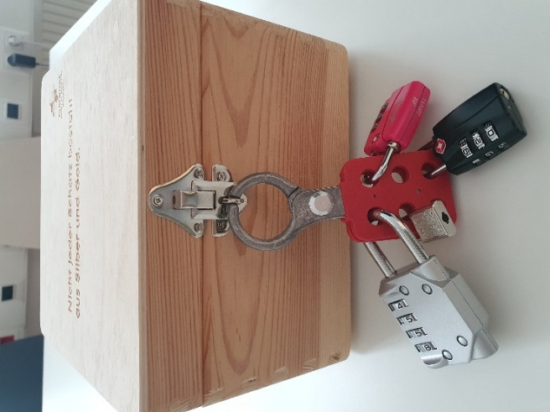
Inhalt der Box
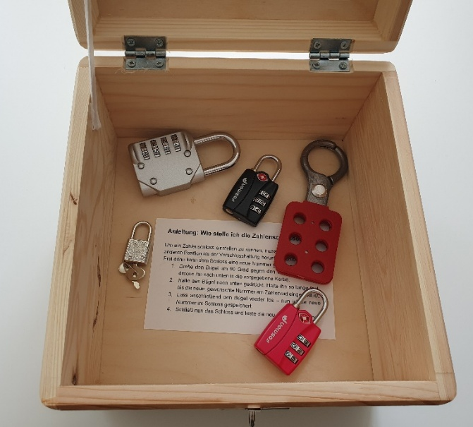
Die Escape Room Box beinhaltet:
- Vier Schlösser: ein Schloss mit Schlüssel, ein Schloss mit vierstelligem Zahlencode, zwei Schlösser mit dreistelligem Zahlencode. Die jeweiligen Herausforderungen sind auf spezifische Schlösser zugeschnitten. Die Schlösser müssen auf die jeweiligen Lösungen eingestellt werden (siehe Anleitung auf S. 9). Zudem soll hier nochmal daran erinnert werden, dass die Lehrerin bzw. der Lehrer den Schlüssel abnehmen und separat verstauen muss.
- Eine Haspe: Mit der roten Haspe und den Schlössern kann die Box verriegelt werden.

Vorbereitung
Zu Beginn des Spiels müssen die Lehrer:innen diese Materialien aus der Box entfernen und den Preis für die Herausforderungen in der Box verstecken. Anschließend wird die Box mit der Haspe und den Schlössern verriegelt (siehe Foto 2). Dies funktioniert am besten, wenn das schwerste Schloss am unteren Ende der Haspe angebracht wird.

Was die Schüler:innen für das Lösen der Rätsel erhalten, ist den Lehrer:innen überlassen.
- Eine Option wäre, Urkunden in die Box zu legen (pro Schüler:in oder pro Team) oder auch einen Dankesbrief für die gesamte Klasse auszudrucken und vorzulesen (siehe Vorlage M11).
- Auch Schilder mit Aufschriften wie „Wir haben es geschafft“ oder „Gemeinsam schaffen wir mehr“ können hineingelegt werden.
- Da sich die Schüler:innen bei den Herausforderungen teilweise ziemlich anstrengen müssen, könnte auch Obst in der Box platziert werden, um die Energiereserven wieder aufzufüllen.
- Eine weitere Option wäre, eine in mehrere Teile zerschnittene Schatzkarte in die Box zu legen. Jedes Team, das die Box öffnet, erhält ein Teil. Erst wenn alle Teams die Herausforderungen gelöst haben, kann durch das Kombinieren der Teile die Schatzkarte vervollständigt und der Preis (z. B. Obst, Schilder, Urkunden) gefunden werden.

Um ein Zahlenschloss einstellen zu können, muss der Bügel in einer anderen Position als der Verschlusshaltung heruntergedrückt werden. Erst dann kann dem Schloss eine neue Nummer gegeben werden.
- Drehe den Bügel um 90 Grad gegen den Uhrzeigersinn und drücke ihn nach unten in die vorgegebene Kerbe.
- Halte den Bügel nach unten gedrückt. Halte ihn so lange fest, bis die neue, gewünschte Nummer am Zahlenrad eingestellt ist.
- Lass anschließend den Bügel wieder los – nun ist die neue Nummer im Schloss gespeichert.
- Schließ nun das Schloss und teste die neu gewählte Nummer.
Sollten die Rätsel verändert werden, müssen die Schlösser nachher auf die Standardlösung zurückgestellt oder eine Notiz mit der eingestellten Zahlenkombination hinterlassen werden. Am besten wäre es, die Schlösser aufzulegen, mit dem richtigen Code zu öffnen und ein Foto davon zu machen. Vor jedem Spiel sollte die Lehrerin bzw. der Lehrer überprüfen, ob die notierten Codes stimmen.

Materialien für die Herausforderungen
Die benötigten Materialien werden alle ausgedruckt und teilweise ausgeschnitten (siehe Scheren-Symbol). Für eine Klasse werden je nach Klassengröße mehrere Sets benötigt. Als Team für einen Escape Room sind vier bis fünf Teilnehmende vorgesehen. Alle benötigten und optionalen Materialien sind aufgelistet in M3 zu finden.

Ablauf & Spielregeln
- Vier Herausforderungen sind im Team zu lösen. Zusätzlich gibt es ein Bonusrätsel.
- Alle Materialien, die für die Herausforderungen benötigt werden, erhalten die Schüler:innen von den Lehrer:innen als Materialpaket. Welches Material zu welcher Herausforderung gehört, müssen die Schüler:innen selbst herausfinden.
- Pro Herausforderung dürfen den Lehrer:innen drei Lösungen vorgebracht werden. Diese Begrenzung dient dazu, dass die Schüler:innen nicht zum Raten verführt werden, sondern wirklich versuchen, die Herausforderungen Schritt für Schritt zu lösen.
- Im Spielverlauf dürfen die Schüler:innen die Lehrer:innen um vier Hinweise bitten, wenn sie nicht mehr weiterwissen. Die dafür benötigten Hinweiskarten erhalten die Schüler:innen zeitgleich mit den anderen Materialien.
- Ziel ist es, gemeinsam als Team zusammen zu arbeiten und Lösungen zu finden.

Spielende
Der Escape Room ist beendet, sobald die vier Herausforderungen von allen Teams innerhalb der 60 Minuten gelöst worden sind. Die Box kann entweder immer wieder geöffnet und geschlossen werden oder gemeinsam geöffnet werden, sobald alle Teams fertig sind. Je nach Inhalt der Box bieten sich unterschiedliche Varianten an:
- Ist in der Box eine Schatzkarte enthalten, kann jedes Team, sobald es alle vier Rätsel gelöst hat, das letzte Schloss öffnen und einen Teil der Schatzkarte entnehmen. Sobald alle Teams fertig sind, wird der Preis abschließend gemeinsam gesucht.
- Sind in der Box Urkunden, Schilder oder Süßigkeiten enthalten, kann jedes Team für sich die Box öffnen und einen Teil entnehmen oder auf ein gemeinsames Öffnen im Plenum gewartet werden. Ein gemeinsames Öffnen hat den Vorteil, dass die langsameren Teams nicht zu sehr unter Druck geraten und nicht bereits im Vorhinein wissen, was in der Box enthalten ist. Schnellere Teams können zusätzlich das Bonusrätsel (M9) lösen.

M2: Herausforderungen des Escape Rooms

Jede Herausforderung besteht aus einem Schloss (mit oder ohne Schlüssel) sowie einem Textblatt. Abgesehen davon unterscheiden sich alle Herausforderungen durch die Materialien und die im Spiel gestellten Anforderungen.

Informationen zu Herausforderung 1

Herausforderung 1 | Zahlenchaos
Aufgabe | Zuordnen und Rechenaufgabe
Materialien | - Textblatt zu Herausforderung 1  - Import- und Exportkärtchen (ausgeschnitten)  - Hilfsblatt
Lösung | Schloss dreistellig 1, Kombination 340

Beschreibung und Lösung
Für dieses Rätsel ist es notwendig, dass die SuS die vorgegebenen Kärtchen richtig zuordnen. Dabei müssen sie erkennen, welche Waren in Münzhausen (bzw. in Österreich) produziert bzw. angebaut werden können und welche eher nicht. Nach der Zuordnung zu „Import“ bzw. „Export“ müssen sie die Beträge jeweils zusammenzählen.
Zu den Exporten zählen:
- Motorräder und Fahrräder: 570 Euro
- Schnittholz: 2.890 Euro
- Ski: 5.300 Euro
- Medikamente: 12.720 Euro
- Käse: 350 Euro
- Das ergibt eine Summe von 21.830 Euro.
Zu den Importen zählen:
- Baumwolle: 1.500 Euro
- Avocados: 200 Euro
- Computer: 11.900 Euro
- Bananen: 430 Euro
- Erdöl: 7.460 Euro
- Das ergibt eine Summe von 21.490 Euro.
Anschließend müssen die SuS die Importe von den Exporten abzählen, um die Handelsbilanz zu erhalten. Die Handelsbilanz beträgt 340 Euro und ist zugleich die Schlüsselkombination.

Anmerkungen
Die Rätsel können vereinfacht werden, indem weitere Hilfestellungen zu den vermutlich importierten bzw. exportierten Waren gegeben werden (z. B. mithilfe des Hilfsblattes). Die Schwierigkeit kann auch angehoben werden, indem weitere Kärtchen hinzugefügt werden.

Informationen zu Herausforderung 2

Herausforderung 2 | Wohin mit dem Unternehmen?
Aufgabe | Texte entschlüsseln
Materialien | - Textblatt zu Herausforderung 2  - Grafik „Stadtplan“ (in A3)
Lösung | Schloss dreistellig 2, Kombination 269

Beschreibung und Lösung
Die erste Herausforderung im Escape Room bildet den Auftakt für das gesamte Spiel. Die SuS erhalten einen Stadtplan mit Informationen. Sie müssen die Textfelder lesen, die teilweise verschlüsselt sind (im Kreis geschrieben, Spiegelschrift, auf den Kopf gestellt etc.). Bei einem Textfeld müssen die SuS die Vokale erst richtig entschlüsseln (1 = i, 2 = u, 3 = e, 4 = o, 5 = a), bei einem anderen müssen Wortteile richtig zugeordnet werden.
Sind alle Textfelder richtig entschlüsselt, erfahren die SuS die Koordinaten für die Unternehmensansiedlung. Das richtige Textfeld zieht sich von A nach B und von 9 nach 10. Da jeweils die niedrigste Ziffer und der erste Buchstabe für die Lösung verwendet werden müssen, ergibt das die Koordinaten A9. Übersetzt man anschließend 9 anhand der vorgegebenen Erklärung (A = 26, B = 25 etc.), ergibt das die Ziffernkombi 269.

Anmerkungen
Essenziell bei dieser Herausforderung ist, dass die SuS die Texte entschlüsseln und anschließend das richtige Textfeld auswählen. Die richtigen Koordinaten können sie nur finden, wenn sie alle Textfelder entschlüsseln und lesen.
Textfeld mit Vokalen: Direkt bei oder gar mitten in Wohnsiedlungen kann sich das Unternehmen nicht ansiedeln, das will Münzhausen nicht.
Textfeld mit Wortteilen: Als nachhaltiges Unternehmen ist nachhaltiger Verkehr wichtig. Es wäre also von Vorteil, wenn es eine öffentliche Verkehrsanbindung gäbe.

Informationen zu Herausforderung 3

Herausforderung 3 | Wer tritt für die Umwelt ein?
Aufgabe | Puzzleteile zuordnen und zusammensetzen
Materialien | - Textblatt zu Herausforderung 3  - Puzzleteile (2 Sets, doppelseitig ausgedruckt und ausgeschnitten); Teile mit den Textfeldern nach oben austeilen
Lösung | Schloss mit Schlüssel (wird bei L hinterlegt)

Beschreibung und Lösung
Beim Puzzle wird zwischen „nachhaltiges Unternehmen“ und „nicht nachhaltiges Unternehmen“ unterschieden. Die SuS müssen die Puzzleteile anhand der Aussagen richtig zuordnen. Hier ist es wichtig, dass die SuS die Puzzleteile mit den Textfeldern nach oben, gemischt erhalten. Nachdem die Puzzleteile zugeordnet wurden, sollen die SuS die Teile richtig zusammensetzen. Auf der Rückseite der beiden Puzzles steht jeweils ein Satz, welcher auf die Lösung hinweist. Um diesen zu lesen, müssen SuS das Puzzle mithilfe von Klebeband zusammenkleben und dann umdrehen oder sie schieben ein Papier darunter und legen eines darauf und wenden das Puzzle. Hier ist evtl. ein Hinweis von L nötig.
Auf der Rückseite des Puzzles steht dann der Hinweis, dass die SuS sich den Schlüssel für das Schloss von der Lehrkraft holen müssen.
Diese Sätze stehen auf der Rückseite der Puzzles:
- „Großartig! Ihr habt alles richtig zugeordnet. Beachtet die Informationen auf der Rückseite des anderen Puzzles.“ (nicht nachhaltig)
- „Großartig! Ihr habt alles richtig zugeordnet - die Umwelt wird es euch danken! Um das Schloss aufsperren zu können, müsst ihr euch den Schlüssel von eurer Lehrkraft holen.“ (nachhaltig)

Informationen zu Herausforderung 4

Herausforderung 4 | Das BIP und seine Lücken
Aufgabe | Filtern und richtig anordnen
Materialien | - Textblatt zu Herausforderung 4  - Wimmelbild
Lösung | Schloss vierstellig, Kombination 9731

Beschreibung und Lösung
Ziel der Aufgabe ist es zu erkennen, welche Bereiche im BIP nicht mitberechnet werden. Dazu betrachten die SuS das Wimmelbild und filtern jene Aspekte heraus. Darunter fallen Natur/Umwelt (9 und 1), Lebensqualität/Zufriedenheit (7) und unbezahlte Care-Arbeit (3). Anschließend ordnen sie die Ziffern absteigend von der höchsten zur niedrigsten („vom Atlantik bis zum Teich, vom Großglockner bis zum Hügel“). Das ergibt die Zahlenkombination 9731.

Informationen zum Bonusrätsel

Bonusrätsel | Buchstaben-Chaos
Aufgabe | Buchstaben dekodieren
Materialien | - Textblatt zu „Abschluss & Bonusrätsel“  - Grafik „lebenswerteste Stadt“
Lösung | Grundlage für das Ranking Wiens

Beschreibung und Lösung
Die SuS erhalten dieses Rätsel, wenn sie alle vier Rätsel bereits gelöst haben und noch genügend Zeit übrig ist. Sie müssen mithilfe der Erklärung am Bildrand herausfinden, wie die kodierten Wörter gelesen werden können und diese anschließend entschlüsselt darunterschreiben. Wie das Dekodieren funktioniert, müssen die SuS selbst herausfinden.
Hinweis für L: A = G, B = H, C = I, D = J, E = K, F = L, G = M, H = N, I = O, J = P, K = Q, L = R, M = S, N = T, O = U, P = V, Q = W, R = X, S = Y, T = Z, U = A, V = B, W = C, X = D, Y = E, Z = F

Dekodieren die SuS die Buchstaben richtig, so erhalten sie folgende Begriffe:
- BIBY MCWBYLBYCN = hohe Sicherheit
- PYLFUYMMFCWBY CHZLUMNLOENOL = verlaessliche Infrastruktur
- MNUVCFCNUYN = Stabilitaet
- QYHCA ALIMMY MJILNPYLUHMNUFNOHAYH = wenig grosse Sportveranstaltungen
- PILVCFXFCWBYM VCFXOHAMMSMNYG = vorbildliches Bildungssystem
- PCYF EOFNOL OHX OHNYLBUFNOHA = viel Kultur und Unterhaltung
- AONYM AYMOHXBYCNMMSMNYG = gutes Gesundheitssystem

M3: Materialien für den Escape Room
Die benötigten Materialien werden alle ausgedruckt und teilweise ausgeschnitten (siehe Scheren-Symbol). Für jedes Team (4-5 Teilnehmende) werden folgende Sets je 1x pro Team benötigt.
- Herausforderung 1 (M5):
  - Textblatt zu Herausforderung 1
  - Import- und Exportkärtchen (ausgeschnitten, bestenfalls laminiert)
  - Hilfsblatt
- Herausforderung 2 (M6):
  - Textblatt zu Herausforderung 2
  - Grafik „Stadtplan“ in A3 (Größe wichtig für die Maßstabsberechnung)
- Herausforderung 3 (M7):
  - Textblatt zu Herausforderung 3
  - 2 Puzzle-Sets (doppelseitig ausgedruckt und ausgeschnitten, bestenfalls laminiert); Puzzleteile mit den Textfeldern nach oben und durchgemischt austeilen
- Herausforderung 4 (M8):
  - Textblatt zu Herausforderung 4
  - Grafik Wimmelbild
- Bonusrätsel (M9):
  - Textblatt „Abschluss & Bonusrätsel“
  - Grafik „lebenswerteste Stadt“
Alle ausgedruckten Materialien werden in einem Raum / vordefinierten Bereich ausgelegt. Die SuS bekommen zu Beginn die Aufgabe, aus den Materialien schlau zu werden, sie zu sortieren und herauszufinden, aus welchen Teilen die einzelnen Rätsel bestehen.

Hinweiskarten
Je Team stehen 4 Hinweiskarten zur Verfügung, die beliebig eingelöst werden können. Diese Hinweise, die von L gegeben werden, richten sich danach, wie weit das Team bei der jeweiligen Herausforderung ist. Beispiele dazu finden sich im Kapitel „Lösungen“. https://wirtschaft-erleben.at/wp-content/uploads/2024/07/Hinweiskarten.pdf

Spielregel für Schüler:innen
https://wirtschaft-erleben.at/wp-content/uploads/2022/11/Escape-Room-Spielregeln-fuer-Schueler_innen.docx

Optionale Materialien
- Ticketbogen (M10): Mithilfe des Ticketbogens besteht die Möglichkeit, mehrere Gruppen an derselben Box arbeiten zu lassen. Anstatt direkt an den Schlössern überprüfen zu können, ob ihre Lösungen stimmen, können die Schüler:innen so ihre Lösungen vorher erarbeiten, auf dem dazugehörigen Blatt eintragen und dann zur Spielleitung gehen, um überprüfen zu lassen, ob ihre Lösungen stimmen. Diese kann dann entweder das jeweilige Schloss öffnen und danach für die nächste Gruppe wieder verschließen oder sie informiert das Team lediglich mündlich, ob der im Ticketbogen notierte Code stimmt oder nicht. Pro Herausforderung dürfen der Spielleitung drei Lösungen vorgebracht werden. Diese Begrenzung dient dazu, dass die Schüler:innen nicht zum Raten verführt werden, sondern wirklich versuchen, die Herausforderungen Schritt für Schritt zu lösen.
- Dankesbrief (M11): Je nach Thema des Escape Rooms und je nach Inhalt der Box können Dankesbriefe, Urkunden oder Schilder mit Aufschriften wie „Wir haben es geschafft“ gedruckt werden.

M4: Rahmengeschichte

HUIII. WAS IST DENN HIER LOS?

CHAOS PUR.

Heute ist der 30. Dezember. Ihr betretet das Büro von Bundespräsidentin Svenja Geldström. Alle laufen quer durcheinander, reißen die Hände in die Höhe oder greifen sich verzweifelt an den Kopf. Was ist da wohl passiert?

Frau Geldström sieht euch und läuft euch verzweifelt entgegen: In eurem Staat Münzhausen ist alles durcheinandergeraten. Das IT-System ist abgestürzt und lässt sich schon seit Tagen nicht mehr neu starten. Niemand weiß so recht, wie das passieren konnte. Hat sich jemand ins System gehackt? Oder stimmt etwas mit der Stromversorgung nicht? Informatiker:innen und Elektriker:innen haben sich schon ein Bild von der Lage gemacht, können aber so schnell keine Ursache für das Problem finden.

Jetzt braucht Münzhausen eure Hilfe, um das Chaos zu schlichten. Morgen ist das Jahr zu Ende und bis dahin müssen noch ein paar Aufgaben abgeschlossen werden. Und jetzt darauf zu warten, dass das System in den nächsten Stunden wieder zu laufen beginnt, ist zu riskant.

Klingt nach einer Herausforderung, aber gemeinsam schafft ihr das bestimmt!

Los geht’s!

M5: Herausforderung 1 – Zahlenchaos

Der Sekretär Herr Abakus klopft Frau Geldström auf die Schulter. Gestresst macht er sie darauf aufmerksam, dass die Rechnungen wegen der abgestürzten Computer noch nicht abgeschlossen werden konnten. Wenn das bis morgen nicht erledigt wird, kann Münzhausen die Frist nicht einhalten und muss Strafe bezahlen. Jetzt müssen die Berechnungen noch in letzter Minute erledigt werden.

Natürlich fehlen nicht mehr alle Rechnungen. Herr Abakus erklärt, dass die Handelsbilanz noch fehlt. Oh oh, was war das nochmal schnell? Hatte das nicht irgendetwas mit Importen und Exporten zu tun?

Ah genau – alles, was exportiert wurde, wird zusammengerechnet. Das Gleiche passiert mit den Importen. Die Exporte werden dann von den Importen abgezogen. Das war’s!

Klingt einfach! Jetzt ist nur die Frage, welche Waren importiert und welche exportiert wurden? Münzhausen hat ähnliche Charakteristika wie der Wirtschaftsstandort Österreich, es werden also ähnliche Waren importiert und exportiert. Was kann alles hier angebaut/hergestellt werden?

Import: ________
Export: ________
Handelsbilanz: ________
Motor- und Fahrräder: 570 Euro  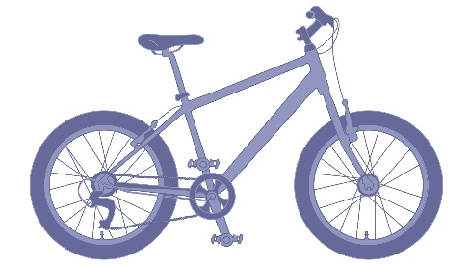 | Baumwolle: 1.500 Euro  
  Schnittholz: 2.890 Euro | Avocados: 200 Euro  
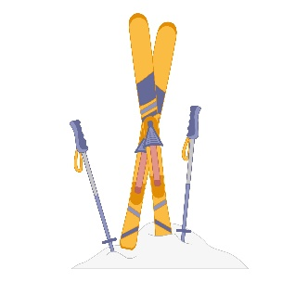  Ski: 5.300 Euro | Computer: 11.900 Euro  
Medikamente: 12.720 Euro  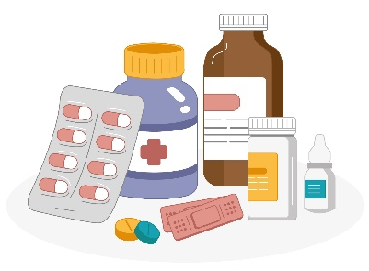 | Bananen: 430 Euro  
Käse: 350 Euro   | Erdöl: 7.460 Euro  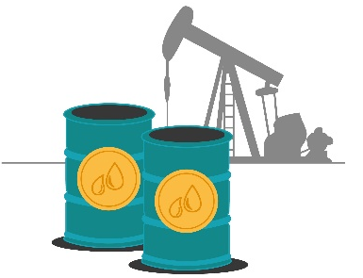


Hilfsblatt

In dieser Tabelle siehst du, wie viele Avocados, Medikamente, Käse etc. 2022 in Österreich importiert bzw. exportiert wurden. Die Werte sind gerundet. In Münzhausen sieht es übrigens ähnlich aus; die Tabelle sollte dir somit dabei helfen, die Handelsbilanz berechnen zu können.

Ware | Import | Export
Schnittholz | 750 Mio. US-Dollar | 2.100 Mio. US-Dollar
Käse | 750 Mio. US-Dollar | 860 Mio. US-Dollar
Medikamente | 4.000 Mio. US-Dollar | 7.000 Mio. US-Dollar
Baumwolle (nicht verarbeitet) | 5 Mio. US-Dollar | 20 Mio. US-Dollar
Computer | 2.100 Mio. US-Dollar | 1.100 Mio. US-Dollar
Motor- und Fahrräder | 4.600 Mio. US-Dollar | 5.000 Mio. US-Dollar
Bananen | 81 Mio. US-Dollar | 8 Mio. US-Dollar
Avocado (2023) | 48 Mio. US-Dollar | 2 Mio. US-Dollar
Erdöl (raffiniert) | 8.000 Mio. US-Dollar | 2.000 Mio. US-Dollar
Ski (2020) | 1,7 Mio. Paare | 2,1 Mio. Paare

Hilfsblatt

In dieser Tabelle siehst du, wie viele Avocados, Medikamente, Käse etc. 2022 in Österreich importiert bzw. exportiert wurden⁴. Die Werte sind gerundet. In Münzhausen sieht es übrigens ähnlich aus; die Tabelle sollte dir somit dabei helfen, die Handelsbilanz berechnen zu können.

Ware | Import | Export
Schnittholz | 750 Mio. US-Dollar | 2.100 Mio. US-Dollar
Käse | 750 Mio. US-Dollar | 860 Mio. US-Dollar
Medikamente | 4.000 Mio. US-Dollar | 7.000 Mio. US-Dollar
Baumwolle (nicht verarbeitet) | 5 Mio. US-Dollar | 20 Mio. US-Dollar
Computer | 2.100 Mio. US-Dollar | 1.100 Mio. US-Dollar
Motor- und Fahrräder | 4.600 Mio. US-Dollar | 5.000 Mio. US-Dollar
Bananen | 81 Mio. US-Dollar | 8 Mio. US-Dollar
Avocado (2023) | 48 Mio. US-Dollar⁵ | 2 Mio. US-Dollar⁶
Erdöl (raffiniert) | 8.000 Mio. US-Dollar | 2.000 Mio. US-Dollar
Ski (2020)⁷ | 1,7 Mio. Paare | 2,1 Mio. Paare

M6: Herausforderung 2 – Wohin mit dem Unternehmen?

Juhu, das Schloss lässt sich öffnen! Ihr habt Münzhausen davor bewahrt, eine Strafe bezahlen zu müssen!
Das war wirklich super, wie ihr die Waren richtig zugeordnet und die Handelsbilanz berechnet habt. Zufrieden wischt ihr euch den Schweiß von der Stirn!

Frau Geldström bedankt sich herzlich bei euch, fügt aber zögerlich hinzu: „Leider war das noch nicht alles. Wir haben bis morgen noch ein zweites Problem zu lösen.“ Nun gut, dann Ärmel hochkrempeln und weiter geht’s!

Das Elektronikunternehmen „GreenGame“ möchte in eurer Hauptstadt Sankt Moneten ein Geschäft eröffnen. Das bringt 20 Arbeitsplätze und erhöht die Steuereinnahmen von Münzhausen, die anschließend für verschiedene Projekte genutzt werden können. Das Unternehmen setzt auf Nachhaltigkeit: Es verwendet für seine Spielkonsolen gebrauchte Einzelteile und arbeitet mit Forscher:innen zusammen, um den ökologischen Fußabdruck so klein wie möglich zu halten. Großartig für alle!

Schön langsam wird das Unternehmen allerdings ungeduldig: Immerhin warten sie schon lange auf die Information, wo sie denn nun ihr Geschäft ansiedeln können. Heute kam noch eine E-Mail von den Geschäftsführer:innen von „GreenGame“ rein: Wenn bis Jahresende keine Entscheidung getroffen wird, werden sie sich in eurem Nachbarstaat Börsenheim ansiedeln.


Einen gezeichneten Plan mit Informationen gibt es bereits, die sind allerdings verschlüsselt. Versucht, die richtigen Koordinaten so schnell wie möglich zu finden, um dem Unternehmen endlich Bescheid geben zu können. Wichtiger Hinweis: Die Textfelder sind zugleich die möglichen Locations für das Unternehmen. Viel Erfolg!

Koordinaten: ________
Lösungscode: ________

M7: Herausforderung 3 – Wer tritt für die Umwelt ein?

Geschafft – die Koordinaten können an „GreenGame“ weitergegeben und die Ansiedlung geplant werden!
Puuh, nochmal Glück gehabt! 20 Arbeitsplätze sind gesichert – das ist großartig! Frau Geldström ist sehr zufrieden mit eurer Leistung.

Ihr verlasst das Büro und trefft auf der Straße eine Schulklasse. Ganz Münzhausen hat schon mitbekommen, dass es Probleme gab und die Lage jetzt aber wieder in Ordnung ist. Eine Schülerin fragt euch, wie ihr die Herausforderungen gelöst habt. Stolz erzählt ihr von euren Leistungen.

Die Ansiedlung von „GreenGame“ freut viele Schüler:innen, die Spielkonsolen dieser Marke kennen sie bereits gut. Das Unternehmen wirbt damit, besonders nachhaltig zu arbeiten. Ein Schüler fragt nach, ob ihr das auch kontrolliert habt.

Wie ist das gemeint? „GreenGame“ ist doch ein nachhaltiges Unternehmen? Ja schon, aber kann man sicher sein, dass das nicht nur eine Werbemaßnahme ist? Wurde kontrolliert, wie Arbeitsprozesse ablaufen, ob Müll möglichst vermieden wird und ob Kreislaufwirtschaft ein Thema ist?

Ihr schaut euch gegenseitig an. Das habt ihr natürlich nicht kontrolliert! Zurück ins Büro von Frau Geldström – bevor das Unternehmen die finale Zusage bekommt, wollt ihr noch einmal sicher gehen und „GreenGame“ genauer unter die Lupe nehmen! Welche Aspekte kann man als „nachhaltig“ bezeichnen? Welche Aspekte machen ein nicht nachhaltiges Unternehmen aus? Die Puzzleteile helfen euch dabei, mehr über das Thema Nachhaltigkeit und „GreenGame“ herauszufinden.

Lösungscode: ________

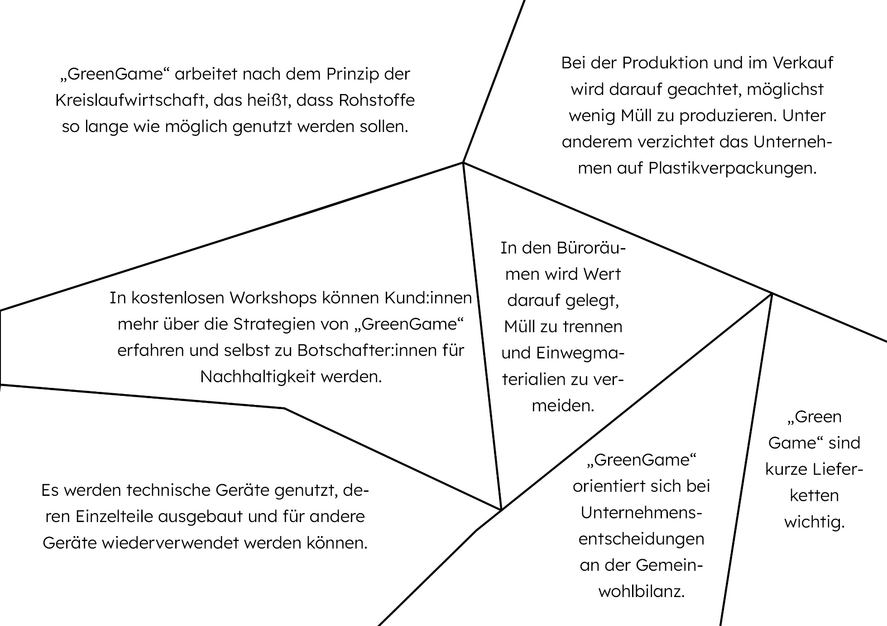


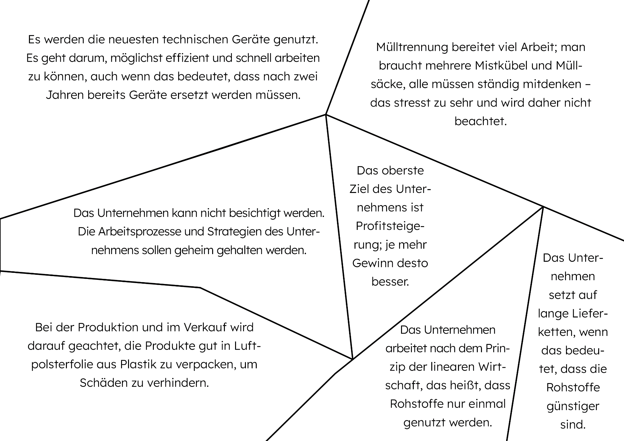
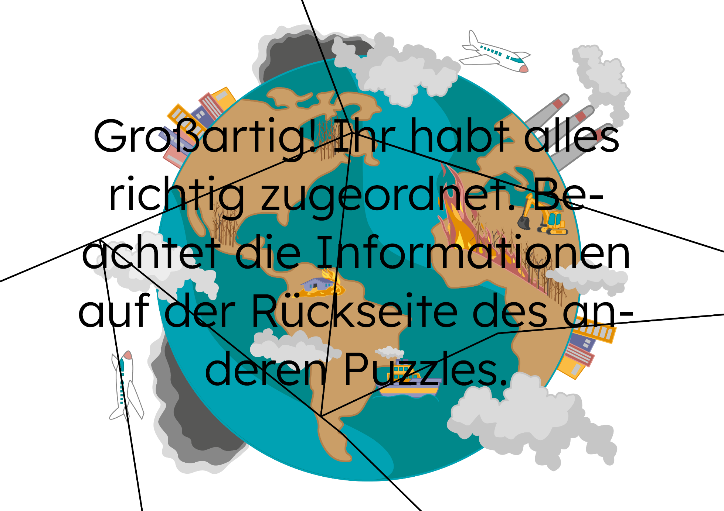

M8: Herausforderung 4 – Das BIP und seine Lücken

Toll, dass ihr das Unternehmen nochmal kontrolliert habt!
Denn ohne Umwelt können unsere Wirtschaft und Gesellschaft nicht funktionieren!

„GreenGame“ scheint tatsächlich ein nachhaltiges Unternehmen zu sein. Trotzdem ist es sinnvoll, immer wieder einmal hinter die Fassade zu blicken und zu überprüfen, wie Unternehmen arbeiten und ob sie ihre eigenen Maßnahmen auch einhalten.

Apropos Nachhaltigkeit: Nicht nur Unternehmen und Haushalte können darauf achten, nachhaltig zu leben, sondern auch Staaten. Es gibt dabei verschiedene Kenngrößen, die uns bei der Berechnung helfen.

Am häufigsten wird weltweit das Bruttoinlandsprodukt (BIP) verwendet, wenn es darum geht, wirtschaftliche Leistung zu messen. Auch Münzhausen nutzt das BIP, um sich ein Bild davon zu machen, wie es denn dem Staat, seiner Bevölkerung und der Wirtschaft geht.

Aber wie nachhaltig ist eigentlich das BIP? Welche Aspekte fehlen in der Berechnung? Seht euch das Bild an und filtert die richtigen Ziffern heraus. Hier noch ein wichtiger Hinweis: Ordnet die Ziffern vom Atlantik bis zum Teich, vom Großglockner bis zum Hügel.

Lösungscode: ________

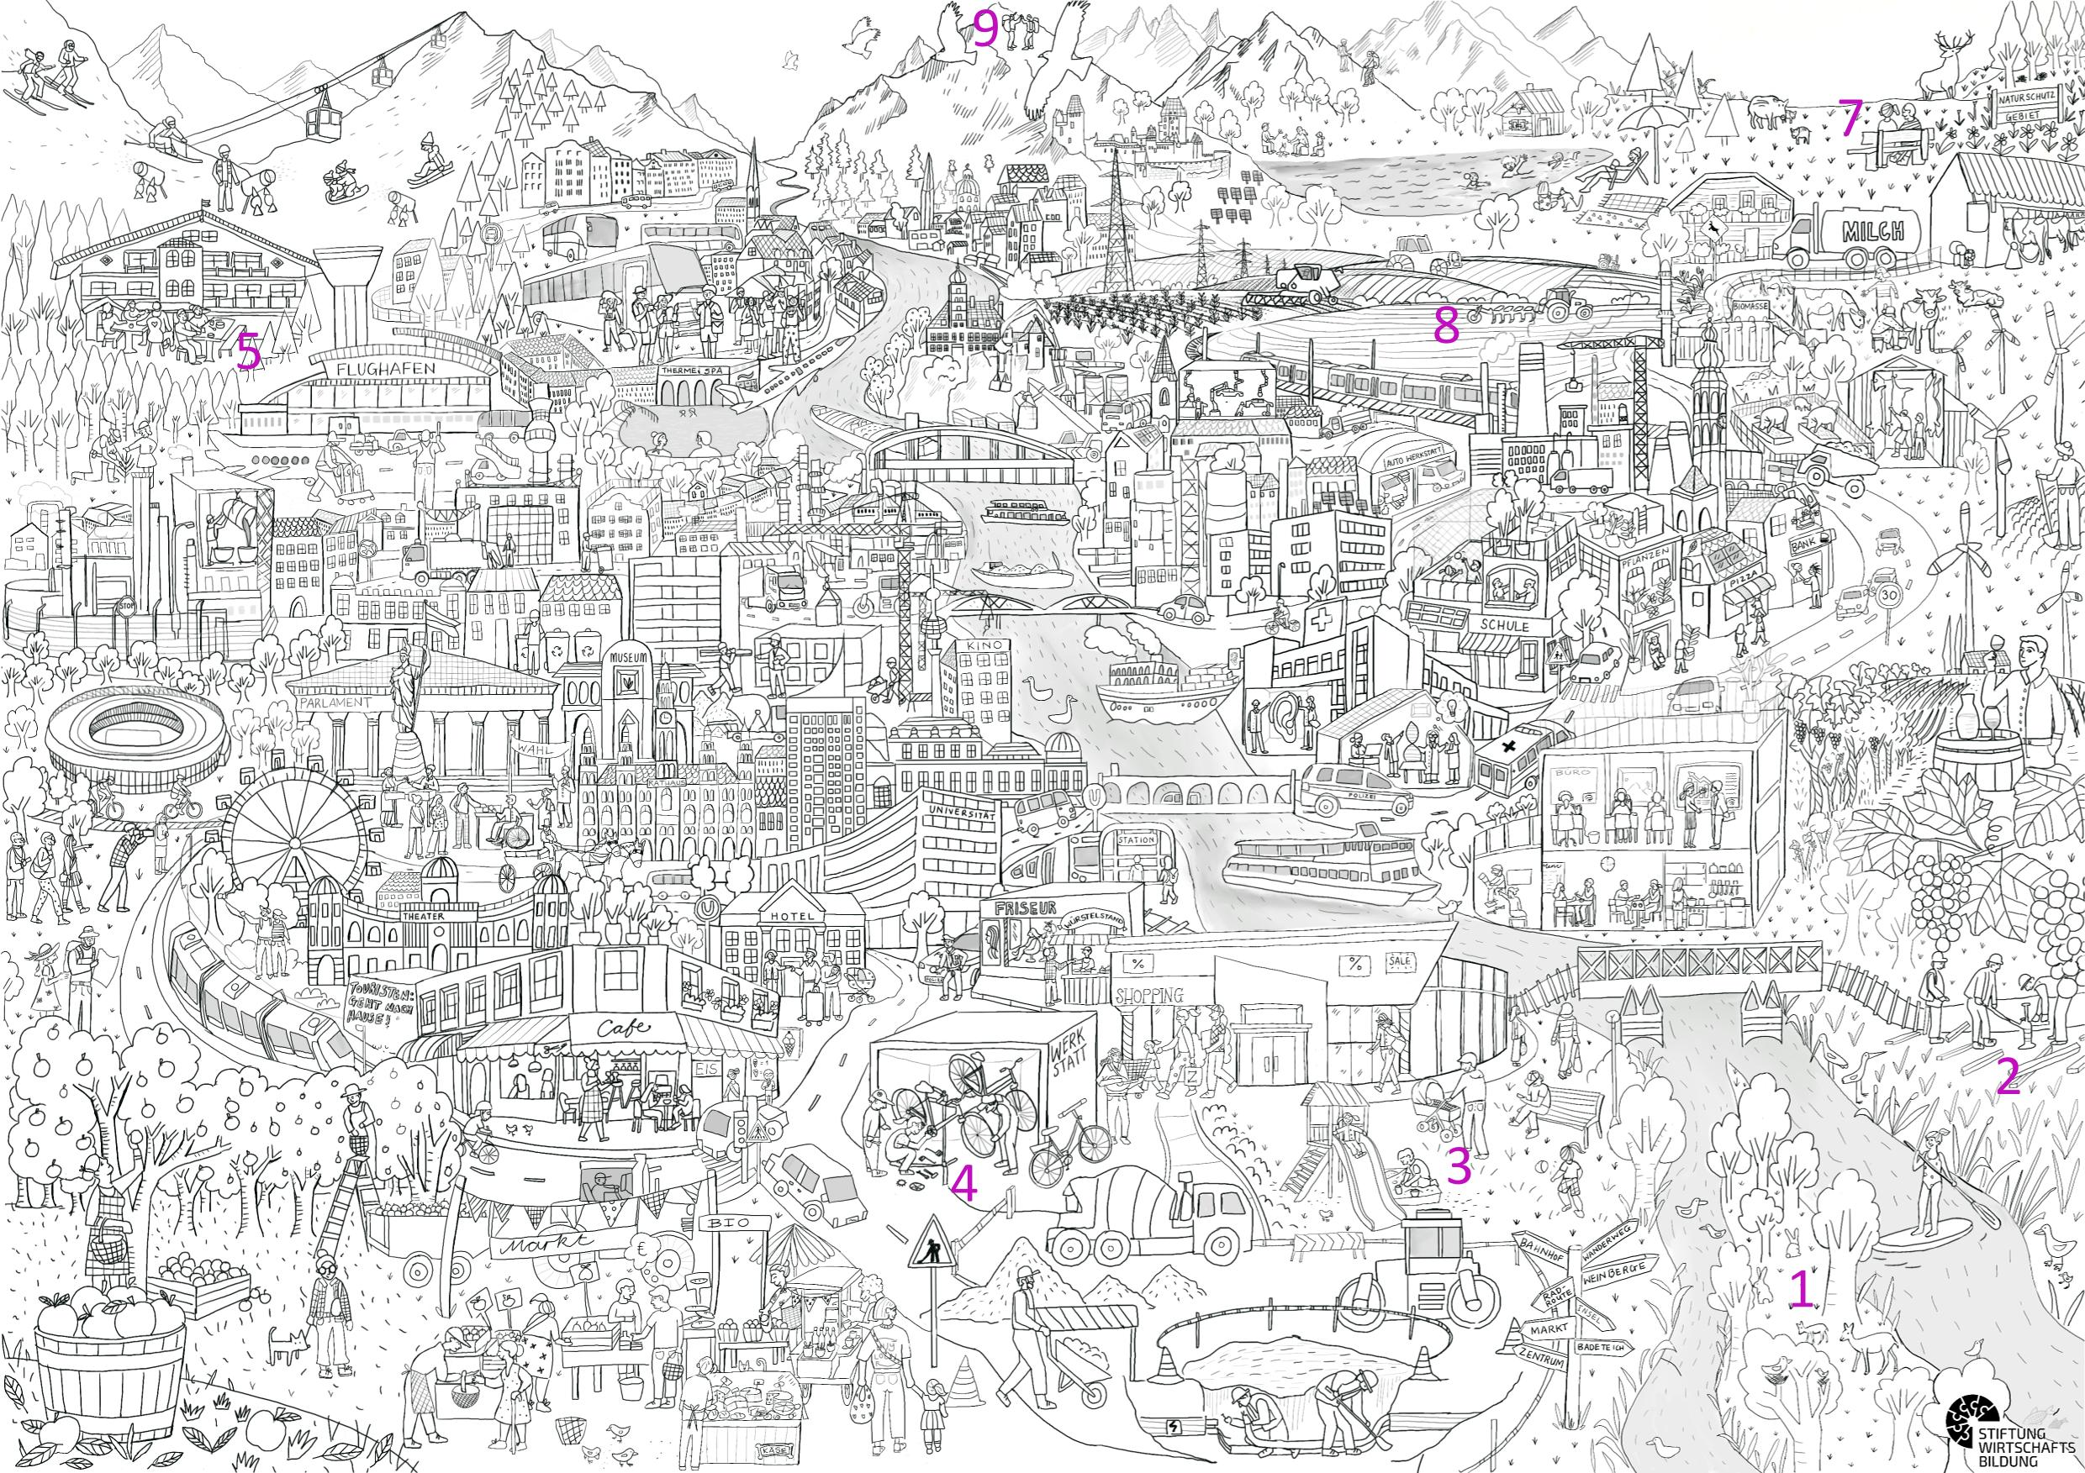

M9: Abschluss & Bonusrätsel

Richtig – diese Aspekte fehlen beim BIP!
Nachdenklich überlegt ihr, ob das BIP wirklich als einzige Kenngröße herangezogen werden sollte. Ihr sprecht mit Frau Geldström über eure Bedenken. Könnte für nächstes Jahr nicht noch eine weitere Kenngröße berechnet werden, um möglichst viele verschiedene Aspekte abzudecken? Ihr schlagt eurer Bundespräsidentin mehrere Kenngrößen vor, die als Ergänzung berechnet werden könnten.

Frau Geldström ist begeistert von eurer Idee und verspricht euch, mit der Regierung von Münzhausen über dieses Thema zu sprechen. Außerdem bedankt sie sich nochmal für eure Mithilfe und für euer Engagement: Ihr habt die Handelsbilanz berechnet, die Ansiedlung von „GreenGame“ gesichert und auf Nachhaltigkeit geachtet. Großartig!

Apropos Berechnungen: Nicht nur Kenngrößen werden jedes Jahr berechnet, sondern auch viele andere Rankings, die Länder und Städte anhand verschiedener Aspekte miteinander vergleichen. Eines dieser Rankings sucht besonders lebenswerte Städte. Euer Nachbarstaat Österreich hat es bereits mehrere Male geschafft: Seine Hauptstadt Wien wurde wiederholt zur lebenswertesten Stadt gewählt. Wahnsinn! Was macht Wien laut Ranking gut / weniger gut? Welche Bereiche sind bei dem Ranking besonders wichtig? Kann sich Münzhausen etwas abschauen?

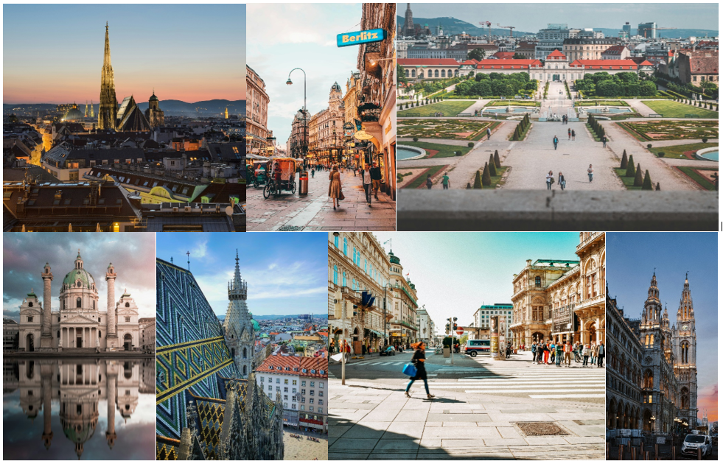
AONYM AYMOHXBYCNMMSMNYG

_____________________________
PILVCFXFCWBYM VCFXOHAMMSMNYG

________________________________
PYLFUYMMFCWBY CHZLUMNLOENOL

_______________________________
A = G, B = H, C = I, D = J, ...
QYHCA ALIMMY MJILNPYLUHMNUFNOHAYH

________________________________
MNUVCFCNUYN

_____________________________
PCYF EOFNOL OHX OHNYLBUFNOHA

_________________________________
BIBY MCWBYLBYCN

_____________________________

M10: Ticketbogen

?
Teamname: ___________________________________________________

Herausforderung 1: _______________________________________________

Herausforderung 2: _______________________________________________

Herausforderung 3: _______________________________________________

!
Herausforderung 4: _______________________________________________

Bonusrätsel: ____________________________________________________

Zusätzliche Notizen:
_______________________________________________________________________________________________________________________________________________________________________________________________________________________________________________________________________________________________________________________________________________________________________________________________________________________________________________________________________________________________________________________________________________________________________________________


M11: Dankesbrief

Sehr geehrte Bürger:innen von Münzhausen!

Ich möchte diese Gelegenheit nutzen, um Ihnen im Namen der gesamten Nation meinen aufrichtigen Dank auszusprechen. Ihr vorbildlicher Einsatz und Ihre harte Arbeit haben dazu beigetragen, dass Münzhausen das Chaos wieder in den Griff bekommen und das Jahr erfolgreich beenden konnte.

Dank Ihrer Motivation, Ihres Wissens und Ihres Engagements ist Münzhausen auf dem besten Weg in ein neues, erfolgreiches Jahr. Ihre Teamarbeit, Ihre Kreativität und Ihre Fähigkeit zur Problemlösung haben dazu geführt, dass wir eine Zeit der Stabilität erleben dürfen.

Es ist inspirierend zu sehen, wie Sie gemeinsam Hindernisse überwinden und Lösungen für komplexe Probleme finden. Sie sind ein äußerst wichtiger Teil unserer Gesellschaft und unserer Wirtschaft.

Nochmals meinen herzlichen Dank für Ihre herausragende Leistung. Sie haben bewiesen, dass Zusammenarbeit und Entschlossenheit Berge versetzen können.

Mit freundlichen Grüßen

Frau Bundespräsidentin Svenja Geldström

Münzhausen, 31. Dezember 2042

Lösungen

Lösung zu Herausforderung 1
Herausforderung 1 Zahlenchaos
Lösung Schloss dreistellig 1, Kombination 340

Lösung
Für dieses Rätsel ist es notwendig, dass die SuS die vorgegebenen Kärtchen richtig zuordnen. Dabei müssen sie erkennen, welche Waren in Münzhausen (bzw. in Österreich) produziert bzw. angebaut werden können und welche eher nicht. Zur Vereinfachung kann das Hilfsblatt ausgeteilt werden. Nach der Zuordnung zu „Import“ bzw. „Export“ müssen sie die Beträge jeweils zusammenzählen.
Zu den Exporten zählen:
- Motorräder und Fahrräder: 570 Euro
- Schnittholz: 2.890 Euro
- Ski: 5.300 Euro
- Medikamente: 12.720 Euro
- Käse: 350 Euro
- Das ergibt eine Summe von 21.830 Euro.
Zu den Importen zählen:
- Baumwolle: 1.500 Euro
- Avocados: 200 Euro
- Computer: 11.900 Euro
- Bananen: 430 Euro
- Erdöl: 7.460 Euro
- Das ergibt eine Summe von 21.490 Euro.
Anschließend müssen die SuS die Importe von den Exporten abzählen, um die Handelsbilanz zu erhalten. Die Handelsbilanz beträgt 340 Euro und ist zugleich die Schlüsselkombination.

Lösung zu Herausforderung 2
Herausforderung 2 Wohin mit dem Unternehmen?
Lösung Schloss dreistellig 2, Kombination 269

Lösung
Sind alle Textfelder richtig entschlüsselt, erfahren die SuS die Koordinaten für die Unternehmensansiedlung. Das richtige Textfeld zieht sich von A nach B und von 9 nach 10. Da jeweils die niedrigste Ziffer und der erste Buchstabe für die Lösung verwendet werden müssen, ergibt das die Koordinaten A9. Übersetzt man anschließend 9 anhand der vorgegebenen Erklärung (A = 26, B = 25 etc.), ergibt das die Ziffernkombi 269.

Lösung zu Herausforderung 3
Herausforderung 3 Wer tritt für die Umwelt ein?
Lösung Schloss mit Schlüssel (wird bei L hinterlegt)

Lösung
Wurden die Puzzleteile richtig zusammengesetzt, findet sich auf der Rückseite der Hinweis, dass die SuS sich den Schlüssel für das Schloss von der Lehrkraft holen müssen.
Diese Sätze stehen auf der Rückseite der Puzzles:
- „Großartig! Ihr habt alles richtig zugeordnet. Beachtet die Informationen auf der Rückseite des anderen Puzzles.“ (nicht nachhaltig)
- „Großartig! Ihr habt alles richtig zugeordnet - die Umwelt wird es euch danken! Um das Schloss aufsperren zu können, müsst ihr euch den Schlüssel von eurer Lehrkraft holen.“ (nachhaltig)

Lösung zu Herausforderung 4
Herausforderung 4 Das BIP und seine Lücken
Lösung Schloss vierstellig, Kombination 9731

Lösung
Ziel der Aufgabe ist es zu erkennen, welche Bereiche im BIP nicht mitberechnet werden. Dazu betrachten die SuS das Wimmelbild und filtern jene Aspekte heraus. Darunter fallen Natur/Umwelt (9 und 1), Lebensqualität/Zufriedenheit (7) und unbezahlte Care-Arbeit (3). Anschließend ordnen sie die Ziffern absteigend von der höchsten zur niedrigsten. Das ergibt die Zahlenkombination 9731.

Lösung fürs Bonusrätsel
Bonusrätsel Buchstaben-Chaos
Lösung Grundlage für das Ranking Wiens

Lösung
Dekodieren die SuS die Buchstaben richtig, so erhalten sie folgende Begriffe:
- BIBY MCWBYLBYCN = hohe Sicherheit
- PYLFUYMMFCWBY CHZLUMNLOENOL = verlaessliche Infrastruktur
- MNUVCFCNUYN = Stabilitaet
- QYHCA ALIMMY MJILNPYLUHMNUFNOHAYH = wenig grosse Sportveranstaltungen
- PILVCFXFCWBYM VCFXOHAMMSMNYG = vorbildliches Bildungssystem
- PCYF EOFNOL OHX OHNYLBUFNOHA = viel Kultur und Unterhaltung
- AONYM AYMOHXBYCNMMSMNYG = gutes Gesundheitssystem

Hinweise für die Herausforderungen 1-4 und das Bonusrätsel

Je Team stehen 4 Hinweiskarten zur Verfügung, die beliebig eingelöst werden können. Diese Hinweise, die von L gegeben werden, richten sich danach, wie weit das Team bei der jeweiligen Herausforderung ist. Da sich diese Hinweise von Team zu Team stark unterscheiden können, werden hier mögliche Beispiele genannt:
- Physische Hinweise: Materialien den Herausforderungen richtig zuordnen, Vollständigkeit der Materialien überprüfen, Materialien nicht übereinanderlegen
- Hinweise Herausforderung 1: Exporte und Importe richtig trennen, Hilfsblatt gibt Aufschluss über Export- bzw. Importüberschuss, Beträge zusammenzählen, Importe von Exporten abziehen
- Hinweise Herausforderung 2: Textfelder entschlüsseln (Spiegel zur Hand nehmen, Vokale entschlüsseln, Wortteile richtig zuordnen), Maßstab richtig berechnen (1:5.000 bedeutet, dass 1cm auf der Karte für 50m in der Realität steht) und anschließend auf der Karte ausmessen, Koordinaten richtig auswählen (die niedrigste Ziffer und der erste Buchstabe müssen verwendet werden, wenn sich das Textfeld über mehrere Ziffern/Buchstaben zieht), Buchstabe in Zahl übersetzen
- Hinweise Herausforderung 3: Puzzleteile anhand der Aussagen richtig zuordnen (nachhaltig oder nicht nachhaltig?), Puzzles zusammenbauen (mit den Randteilen beginnen), Hinweis auf der Rückseite der Puzzles lesen, Puzzles umdrehen, Puzzle mithilfe von Klebeband zusammenkleben und dann umdrehen (oder ein Blatt Papier darunter schieben und eines darauflegen und das Ganze wenden)
- Hinweise Herausforderung 4: Bereiche, die das BIP (nicht) erfasst, herausfinden, Ziffern richtig ordnen, Hinweis „vom Atlantik bis zum Teich, vom Großglockner bis zum Hügel“ beachten, Ziffern von der höchsten zur niedrigsten ordnen
- Hinweise Bonusrätsel: gesamtes Alphabet für die Dekodierung notieren, anschließend ein Wort nach dem anderen entziffern

Anhang

Bilder
Wenn nicht anders angegeben, handelt es sich um eigene Darstellungen. Alle Bilder und Abbildungen sind aus der Lizenz ausgenommen.
28, Luftaufnahme vom Stephansdom und Umgebung, Jacek Dylag / Unsplash (eingefärbt)
28, Einkaufsstraße in der Innenstadt, Leyre / Unsplash (eingefärbt)
28, Schloss Belvedere, daniel plan / Unsplash (eingefärbt)
28, Karlskirche, Eric Hong / Unsplash (eingefärbt)
28, Dach vom Stephansdom, Victor Malyushev / Unsplash (eingefärbt)
28, Fußgänger:innen vor der Staatsoper, Dan V / Unsplash (eingefärbt)
28, Wiener Rathaus, Anthony Fomin / Unsplash (eingefärbt)

Impressum
STIFTUNG FÜR
WIRTSCHAFTSBILDUNG
c/o Impact Hub Vienna
Lindengasse 56/18-19
1070 Wien
E-Mail: office@wirtschaft-erleben.at
CC BY NC SA
https://creativecommons.org/licenses/by-nc-sa/4.0/deed.de
Auf individuelle Anfrage (z. B. von Verlagen) können auch andere Lizenzierungen vereinbart werden.

Bei einer Weiterverwendung sollen folgende Angaben gemacht werden:
Stiftung Wirtschaftsbildung (2026) Wirtschaftsstandort Österreich: Escape Room. CC BY NC SA 4.0.

Verwendete Abkürzungen in der Planungsmatrix: M = Material; SuS = Schülerinnen und Schüler; L = Lehrperson; PPT = Powerpoint-Präsentation
https://oec.world/en/profile/country/aut. Zugegriffen am 16.07.2026
Economist Intelligence (2023) The Global Liveability Index 2023. Optimism amid instability. London u. a.: The Economist Intelligence Unit.
https://oec.world/en/profile/country/aut. Zugegriffen am 16.07.2026.
https://wits.worldbank.org/trade/comtrade/en/country/AUT/year/2023/tradeflow/Imports/partner/ALL/product/080440. Zugegriffen am 16.07.2026.
https://wits.worldbank.org/trade/comtrade/en/country/AUT/year/2023/tradeflow/Exports/partner/ALL/product/080440. Zugegriffen am 16.07.2026.
https://www.kleinezeitung.at/wirtschaft/6095968/Trotz-Absatzeinbruchs_Oesterreich-Spitzenreiter-bei-Ski-und. Zugegriffen am 16.07.2026.

